|  |  |
| --- | --- |
| SỞ GIÁO DỤC & ĐÀO TẠO BN  **TRƯỜNG THPT CHUYÊN BN** | **ĐỀ ĐỀ XUẤT THI CHỌN HSG KHU VỰC DHBB**  NĂM HỌC 2021 – 2022  **Môn: Sinh học – Lớp 11**  *Thời gian làm bài 180 phút (không kể thời gian phát đề)* |

**Câu 1(2,0 điểm) Trao đổi nước và dinh dưỡng khoáng**

Bảng dưới cho biết mối quan hệ giữa nhiệt độ, độ ẩm và ánh sáng đến tốc độ thoát hơi nước ở 1 loài cây trong khoảng thời gian 12 giờ khi độ che phủ của mây và cường độ ánh sáng thay đổi thường xuyên.

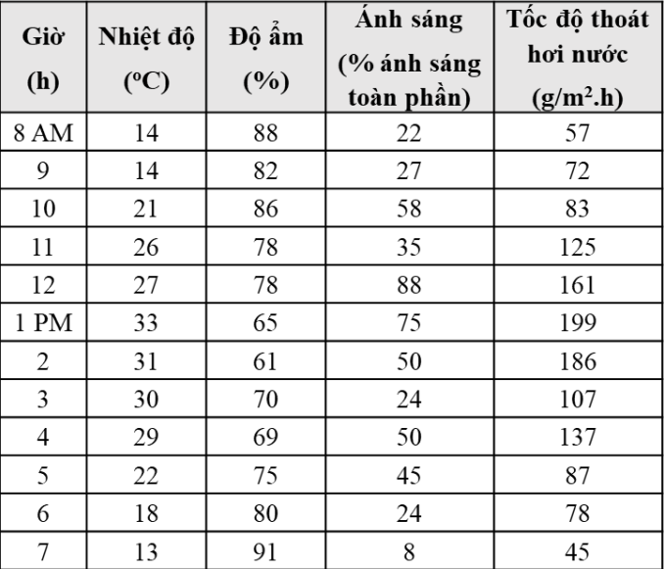

a) Dựa vào dữ liệu trên em hãy phân tích mối liên quan giữa 3 nhân tố trên với tốc độ thoát hơi nước. Theo em những dữ liệu này có ủng hộ giả thuyết rằng thực vật thoát hơi nước nhiều hơn khi ánh sáng mạnh hơn không? Giải thích.

b)

Giải thích cách thức tế bào bảo vệ hạn chế sự mất nước của cây trong điều kiện khô nóng. Cơ chế này có tác động như thế nào đến quá trình sinh lý khác của cây?

**Hướng dẫn**

- Sự thoát hơi nước diễn ra nhanh nhất khi độ ẩm thấp và nhiệt độ cao, dường như cũng tăng lên khi phản ứng với ánh sáng. **(0,25 điểm)**

- Giả thuyết được ủng hộ nếu sự thoát hơi nước thay đổi theo cường độ ánh sáng khi độ ẩm và nhiệt độ bằng nhau. **(0,25 điểm)**

- Các điều kiện này được thấy ở hai vị trí trong bảng; vào các giờ 11 và 12, các ghi nhận về nhiệt độ và độ ẩm là như nhau, nhưng cường độ ánh sáng tăng rõ rệt từ 11 đến 12, cũng như tốc độ thoát hơi nước. **(0,25 điểm)**

- Các số liệu ghi nhận được thực hiện vào 3 và 4 giờ cho thấy những hiệu ứng tương tự. **(0,25 điểm)**

- Ngoài ra, các số liệu ghi nhận được thực hiện vào 1 và 2 giờ thường ủng hộ giả thuyết. **(0,25 điểm)**

- Ở đây, cả nhiệt độ và độ ẩm đều giảm, vì vậy có thể mong đợi tốc độ thoát hơi nước giữ nguyên hoặc có thể tăng lên vì nhiệt độ giảm là nhỏ; tuy nhiên, tốc độ thoát hơi nước giảm, cũng như cường độ ánh sáng. **(0,25 điểm)**

b.

-Trong điều kiện khô nóng, ion K+ sẽ được bơm khỏi tế bào bảo vệ, dẫn đến tăng thế nước bên trong tế bào bảo vệ, tế bào bảo vệ dãn ra → đóng khí khổng. **(0,25 điểm)**

- Khi khí khổng đóng, cây không hấp thụ được CO2 từ không khí → hạn chế quá trình quang hợp. **(0,25 điểm)**

**Câu 2 (2,0 điểm) Quang hợp và hô hấp thực vật**

Tiến hành thí nghiệm về các điều kiện ảnh hưởng đến sản lượng quang hợp ở lúa nước trong phòng thí nghiệm thu được kết quả sau:

|  |  |  |  |  |  |
| --- | --- | --- | --- | --- | --- |
| **Điều kiện** | **Loại ánh sáng** | **Nhiệt độ (0C)** | **[CO2] (%)** | **[O2] (%)** | **Chất khoáng** |
| **Lô 1** | Ánh sáng trắng | 20 – 25 | 0,3 – 0,7 | 13 – 17 | Đầy đủ |
| **Lô 2** | Đỏ đơn sắc | 30 – 35 | 0,3 – 0,7 | 13 – 17 | Đầy đủ |
| **Lô 3** | Đỏ đơn sắc | 20 – 25 | 1,6 – 2,3 | 13 – 17 | Đầy đủ |
| **Lô 4** | Đỏ đơn sắc | 30 – 35 | 1,6 – 2,3 | 20 – 30 | Đầy đủ |
| **Lô 5** | Đỏ đơn sắc | 20 – 25 | 0,3 – 0,7 | 13 – 17 | Thiếu Mo |
| **Lô 6** | Đỏ đơn sắc | 20 – 25 | 1,6 – 2,3 | 20 – 30 | Thiếu Fe |
| **Lô 7** | Đỏ đơn sắc | 30 – 35 | 1,6 – 2,3 | 20 – 30 | Thiếu Mg |

a)Theo em lô thí nghiệm nào sẽ có sản lượng quang hợp cao nhất? Giải thích.

Biết rằng các điều kiện thí nghiệm còn lại hoàn toàn giống nhau.

b)

**Hướng dẫn:**

- Lô 5 có sản lượng quang hợp cao nhất. **(0,25 điểm)**

* Giải thích:

- Ánh sáng đỏ đơn sắc có bước sóng dài, năng lượng thấp, nhiều photon nên là loại ánh sáng cho hiệu suất quang hợp cao nhất. **(0,25 điểm)**

- Lúa nước là thực vật C3 quang hợp tốt nhất trong điều kiện nhiệt độ thấp (10 – 25 0C). **(0,25 điểm)**

- Nhiệt độ cao làm cho khí khổng đóng **(0,25 điểm)**

- Nồng độ oxi cao dẫn tới hiện tượng hô hấp sáng làm giảm năng suất. **(0,25 điểm)**

- Nồng độ CO2 tăng làm tăng năng cường độ quang hợp nhưng khi vượt khỏi điểm bão hòa CO2 thì không tăng, thậm chí giảm. **(0,25 điểm)**

- Việc thiếu Fe và Mg ảnh hưởng đến hàm lượng diệp lục do Mg cấu tạo nhân diệp lục và Fe xúc tác phản ứng hình thành diệp lục. **(0,25 điểm)**

- Mo tham gia vào quá trình cố định đạm ở thực vật họ đậu còn ở lúa thì thiếu Mo không ảnh hưởng đến quang hợp. **(0,25 điểm)**

**Câu 3 (2,0 điểm) Sinh trưởng - phát triển, sinh sản, cảm ứng ở thực vật**

Hình dưới minh họa phản ứng ra hoa của các nhóm cây A, B và C tương quan với độ dài ngày và đêm.

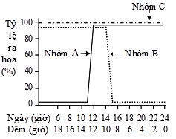

a) Dựa vào quang chu kỳ, hãy xác định các nhóm cây A, B và C.

b) Tại sao ở một số loài cây không dễ phân loại thuộc nhóm A hay nhóm B?

c) Để loài cây X ra hoa vào dịp Tết Nguyên đán, người ta thường chiếu đèn có ánh sáng trắng vào ban đêm. Nếu đưa loài cây X vào điều kiện nhà kính nhân tạo với các chu kỳ ngày đêm như dưới đây thì cây có ra hoa không? Giải thích.

- Chu kỳ ngày đêm 18 giờ (9 giờ chiếu sáng, 9 giờ trong tối).

- Chu kỳ ngày đêm 28 giờ (14 giờ chiếu sáng, 14 giờ trong tối) và vào ban đêm chớp ánh sáng đỏ, sau đó chớp ánh sáng đỏ xa.

**Hướng dẫn chấm**

a) Nhóm A là cây ngày dài, do sẽ trổ hoa khi được trồng trong điều kiện có số giờ chiếu sáng lớn hơn một mốc thời gian (>12 giờ) (hoặc có số giờ trong tối < 12 giờ). ***(0,25 điểm)***

Nhóm B là cây ngày ngắn, do trổ hoa khi được trồng trong điều kiện có số giờ chiếu sáng nhỏ hơn một mốc thời gian (<14 giờ) (hoặc có số giờ trong tối >10 giờ). ***(0,25 điểm)***

Nhóm C là cây trung tính, vì trổ hoa không phụ thuộc thời gian chiếu sáng trong ngày. ***(0,25 điểm)***

b) Trên hình vẽ cho thấy có một vùng trùng lặp giữa nhóm A và nhóm B. ***(0,25điểm)***

Những loài cây ra hoa khi được chiếu sáng từ 12-14 giờ có thể thuộc nhóm A hoặc nhóm B, do vậy rất khó để phân biệt các loài cây nào thuộc nhóm A hay nhóm B. ***(0,25 điểm)***

c) - Cây X ra hoa vào dịp Tết Nguyên đán (có ngày ngắn) khi được chiếu đèn cung cấp ánh sáng trắng vào ban đêm, chứng tỏ X là cây ngày dài. ***(0,25điểm)***

- Với chu kỳ ngày đêm 18 giờ (9 giờ chiếu sáng và 9 giờ trong tối) thì cây X sẽ trổ hoa. Do đêm ngắn (9 giờ trong tối) nên lượng P. đỏ xa (phitôcrôm hấp thụ ánh sáng ở bước sóng 730nm) còn nhiều trong tế bào đã kích thích ra hoa của cây ngày dài. ***(0,25 điểm)***

- Với chu kỳ ngày đêm 28 giờ (14 giờ chiếu sáng, 14 giờ trong tối), đêm quá dài lại chiếu ánh sáng đỏ xa sau cùng nên hàm lượng P. đỏ xa còn lại rất ít, vì vậy loài cây X sẽ không ra hoa. ***(0,25 điểm)***

**Câu 4 (2,0 điểm) Tiêu hóa, hô hấp**

Hình 4 cho thấy hình dạng của đường cong dòng chảy - thể tích đo được khi hít vào cố sức và thở ra cố sức ở người khỏe mạnh với chức năng hô hấp bình thường và bốn bệnh nhân bị các rối loạn hô hấp thường gặp.

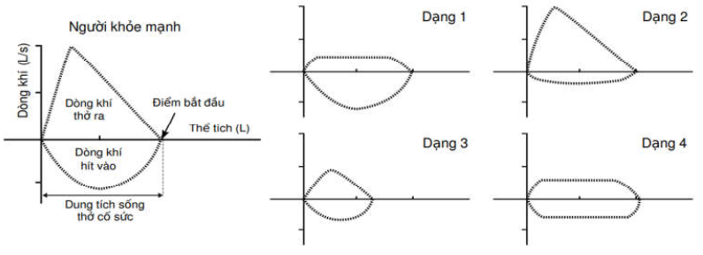

***Hình 4***

Dựa vào hình 4, hãy cho biết:

a) Dòng thở ra và nồng độ H+ của bệnh nhân dạng 1 thay đổi như thế nào. Giải thích.

b) Bệnh nhân dạng 3 có nhịp thở thay đổi so với người khỏe mạnh không? Vì sao?

c) Bệnh nhân dạng 2 có thời gian hít vào cố sức ngắn hay dài hơn so với bình thường. Giải thích.

d) Thể tích khí cặn của bệnh nhân dạng 4 có thay đổi như thế nào so với người khỏe mạnh. Giải thích.

**Hướng dẫn chấm**

**a.** Bệnh nhân 1 có dòng thở ra giảm → làm tăng CO2 trong máu , nên tăng tạo thành H2CO3⭢ tăng phân li H+ nên H+ tăng . ***(0,25 điểm)***

**b.** Có. Dòng khí hít vào giảm nên làm giảm oxi trong máu từ đó sẽ kích thích thụ thể ở cung động mạch chủ và xong động mạch cảnh → tăng nhịp thở

( hoặc giải thích :Bệnh nhân 3 có nhịp thở tăng do giảm dung tích sống, giảm thông khí, CO2 nhiều; O2 máu giảm và tăng nhịp thở.)  ***(0,25 điểm)***

**c.** Bệnh nhân 2 dòng khí hít vào giảm, giảm oxi máu→ kích thích dây thần kinh giao cảm làm tăng thời gian hít vào gắng sức thời gian hít vào dài hơn. ***(0,25 điểm)***

**d.** Bệnh nhân 4 thở ra ít, hít vào ít và khí cặn lưu lại phổi lớn hơn. ***(0,25 điểm)***

**Câu 5 (2,0 điểm) Sinh lí máu, tuần hoàn**

## 5.1. Ở người van tim điều hướng dòng chảy của máu theo nguyên tắc nào? Giải thích.

**Hướng dẫn chấm**

- Van tim điều hướng dòng chảy của máu theo nguyên tắc một chiều: ***(0,25 điểm)***

+ Bơm máu từ buồng tim trên xuống buồng tim dưới: ***(0,25 điểm)***

+ Khi này van 3 lá và van 2 lá mở, còn van động mạch chủ và van động mạch phổi đóng. ***(0,25 điểm)***

+ Khi máu được bơm từ 2 buồng tim dưới đến phổi rồi đi nuôi dưỡng cơ thể: ***(0,25 điểm)***

+ Ngược lại, van động mạch chủ và van động mạch phổi đóng trong khi van 2 lá, 3 lá đóng lại nhằm tránh để máu trào ngược trở về tim. ***(0,25 điểm)***

**5.2.** Hình A cho biết bệnh nhân bị mắc bệnh về tim. Hãy cho biết tên gọi của bệnh đó. Đưa ra khái niệm và hậu quả của bệnh hẹp van 2 lá

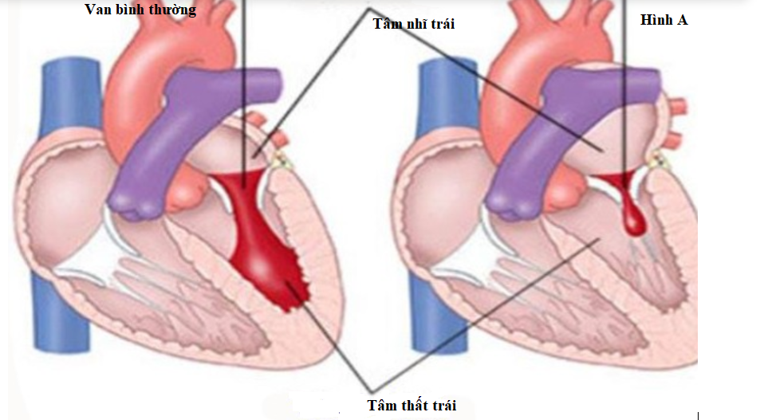

**Hướng dẫn chấm**

- Hình A mô tả bệnh nhân bị hẹp van 2 lá ***(0,25 điểm)***

- Hẹp van tim 2 lá là tình trạng [van 2 lá](https://vi.wikipedia.org/wiki/Van_hai_l%C3%A1) không thể mở hoàn toàn khi máu đổ từ buồng tim phía trên bên trái (tâm nhĩ trái) xuống buồng tim phía dưới (tâm thất trái). ***(0,25 điểm)***

⭢1 lượng máu ứ lại tâm nhĩ trái, làm tăng áp lực lên tâm nhĩ trái⭢ máu ứ lại phổi gây [khó thở](https://vi.wikipedia.org/wiki/Kh%C3%B3_th%E1%BB%9F). Về lâu dài, ứ máu tại phổi làm [tăng áp động mạch phổi](https://www.mayoclinic.org/diseases-conditions/pulmonary-hypertension/symptoms-causes/syc-20350697) và gây biến chứng [suy tim phải](https://www.ncbi.nlm.nih.gov/books/NBK459381/), rung tâm nhĩ, hình thành cục máu đông. ***(0,25 điểm)***

**Câu 6 (2,0 điểm) Bài tiết và cân bằng nội môi**

**6.1. Hình dưới đây mô tả**

Hãy cho biết tên gọi của (1) và nguyên nhân tạo ra (1). Hãy giải thích tại sao người bị bệnh này thường hay bị tiểu rắt**?**

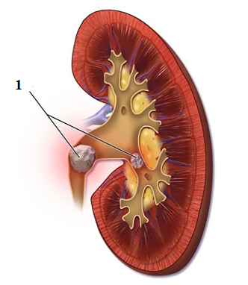

**Hướng dẫn chấm**

- Kí hiệu (1) là sỏi thận ***(0,25 điểm)***

- Sỏi thận là những tinh thể rắn hình thành trong thận từ các chất trong nước tiểu. ***(0,25 điểm)***

- Bệnh sỏi thận xảy ra khi những chất khoáng có trong nước tiểu không thoát được ra ngoài mà lắng đọng trong thận, niệu quản, bàng quang thành những tinh thể rắn có kích thước lên tới vài cm. ***(0,25 điểm)***

- Với những viên sỏi nhỏ vẫn có thể tống ra ngoài qua đường tiểu. Tuy nhiên, nhưng viên có kích thước tương đối lớn khi di chuyển sẽ cọ xát vào thành thận gây tổn thương hoặc nguy hiểm hơn là làm tắc đường tiểu ⭢Tiểu rắt ***(0,25 điểm)***

6.2. Phân tích những yếu tố ảnh hưởng đến áp suất thủy tĩnh ở cầu thận

**Hướng dẫn chấm**

- Áp suất thủy tĩnh cầu thận được xác định bởi 3 giá trị, (1) *áp suất động mạch,* (2) s*ức cản của tiểu động mạch đến,* và (3) *sức cản của tiểu động mạch đi.* ***(0,25 điểm)***

- Tăng áp lực động mạch dẫn đến tăng áp suất thủy tĩnh cầu thận và do đó tăng GFR (tốc độ lọc cầu thận). (Tuy nhiên, trao đổi sau, tác động này là cơ chế điều chỉnh tự động duy trì áp lực cầu thận cố định khi áp lực máu dao động.) ***(0,25 điểm)***

- Tăng sức cản của tiểu động mạch đến kéo theo giảm áp suất thủy tĩnh cầu thận và giảm GFR . Ngược lại, giãn tiểu động mạch đến làm tăng cả áp suất thủy tĩnh và GFR. ***(0,25 điểm)***

- Co tiểu động mạch đi làm tăng sức cản dòng chảy ra từ mao mạch cầu thận. Cơ chế này làm tăng áp suất thủy tĩnh cầu thận ***(0,25 điểm)***

**Câu 7 (2,0 điểm) Cảm ứng, sinh trưởng - phát triển và sinh sản ở động vật**

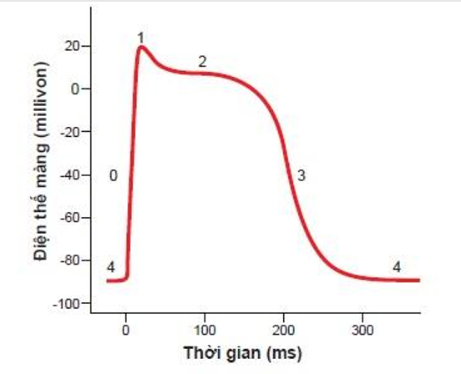

Hình 7. Các giai đoạn của điện thế hoạt động của tế bào cơ tâm thất

Giải thích tại sao điện thế hoạt động ở tim kéo dài và có xuất hiện hiện tượng cao nguyên điện thế còn điện thế hoạt động ở cơ vân lại không?

**Hướng dẫn chấm**

- Điện thế hoạt động của cơ vân được tạo ra gần như toàn bộ do mở đột ngột một số lượng lớn các kênh natri nhanh cho phép một lượng cực lớn ion natri đi vào từ dịch ngoại bào. Các kênh này được gọi là kênh "nhanh" vì chúng chỉ mở trong một vài 1/1000s và sau đó đóng lại đột ngột. Khi việc đóng lại này kết thúc, tái phân cực xảy ra, và điện thế hoạt động tiếp tục trở lại trong vòng khoảng vài 1/1000s ***(0,25 điểm)***  
- Trong cơ tim, điện thế hoạt động được tạo ra do mở hai loại kênh:(1) kênh natri nhanh kích hoạt điện thế như trong cơ vân và (2) một tập hợp hoàn toàn khác các kênh canxi typ L (kênh canxi chậm), chúng được gọi là kênh canxi-natri. ***(0,25 điểm)***

- Tập hợp các kênh khác với kênh natri nhanh, chúng mở chậm, và ngay cả khi quan trọng hơn nữa, chúng cũng chỉ mở trong 1/10s. ***(0,25 điểm)***

- Trong thời gian này, một lượng lớn cả hai dòng ion canxi và natri đi qua các kênh này vào trong sợi cơ tim, và duy trì khử cực một thời gian dài, tạo ra cao nguyên trong điện thế hoạt động. ***(0,25 điểm)***

- Hơn nữa, các ion canxi đi vào trong giai đoạn cao nguyên kích hoạt quá trình co cơ, trái lại ion canxi làm co cơ vân lại bắt nguồn từ màng nội cơ tương. ***(0,25 điểm)***

- Mặt khác ngay sau khi bắt đầu điện thế hoạt động, tính thấm của màng cơ tim với ion kali giảm chừng 5 lần, một tác dụng không xảy ra ở cơ vân. ***(0,25 điểm)***

Việc giảm tính thấm với kali có lẽ do dòng canxi đi vào quá mức từ kênh canxi chỉ cho vào. việc giảm mạnh tính thấm với kali làm giảm dòng ion kali tích điện dương ra ngoài trong giai đoạn cao nguyên của điện thế hoạt động và từ đó ngăn cản sự tái cực sớm của điện thế hoạt động về mức nghỉ. ***(0,25 điểm)***

Khi kênh canxi, natri dừng đi vào, tính thấm với ion kali cũng tăng nhanh, sự mất đi nhanh chóng của kali từ các sợi cơ lập tức hoàn lại điện thế màng về mưc nghỉ, kết thúc điện thế hoạt động***(0,25 điểm)***-

**Câu 8 (2,0 điểm) Nội tiết**

Hoocmôn Cortizol của miền vỏ tuyến trên thận kích thích phân giải prôtêin và lipit. Bảng dưới đây cho biết mức nồng độ các hoocmôn Cortizol, ACTH (hoocmôn kích thích vỏ tuyến trên thận) và CRH (hoocmôn giải phóng hướng vỏ tuyến trên thận) ở 6 mẫu máu xét nghiệm (kí hiệu B1 – B6).

|  |  |  |  |  |  |  |
| --- | --- | --- | --- | --- | --- | --- |
| Mẫu  Hoocmôn | B1 | B2 | B3 | B4 | B5 | B6 |
| Cortizol | Thấp | Thấp | Bình thường | Cao | Thấp | Cao |
| ACTH | Cao | Thấp | Bình thường | Cao | Thấp | Cao |
| CRH | Cao | Thấp | Bình thường | Cao | Cao | Thấp |

a)

Hãy cho biết bốn mẫu nào trong sáu mẫu (B1 – B6) tương ứng với bốn bệnh nhân được chẩn đoán: (1) Ưu năng tuyến yên, (2) Giảm nhạy cảm của thụ thể với ACTH ở vỏ tuyến trên thận, (3) Bị stress kéo dài, (4) Tăng nhạy cảm của thụ thể với Cortizol ở vùng dưới đồi. Giải thích.

b) Ưu năng tuyến trên thận kéo dài (mạn tính) ảnh hưởng đến kích thước tuyến yên và khối lượng cơ thể như thế nào? Giải thích.

**Hướng dẫn chấm**

a)

- B6: Ưu năng tuyến yên  ***(0,125 điểm)***

Ưu năng tuyến yên làm tăng tiết ACTH kích thích vỏ trên thận tăng tiết cortizol. Cortizol cao ức chế vùng dưới đồi giảm tiết CRH. ***(0,25 điểm)***

- B1: Giảm nhạy cảm của thụ thể với ACTH ở vỏ tuyến trên thận. ***(0,125 điểm)***

Giảm nhạy cảm với ACTH, làm giảm tiết cortizol. Cortizol thấp giảm ức chế vùng dưới đồi và thùy trước tuyến yên. Kết quả là CRH và ACTH cao. ***(0,25 điểm)***

- B 4: Bị stress kéo dài. ***(0,125 điểm)***

Stress kích thích liên tục vùng dưới đồi tăng tiết CRH, dẫn đến tăng tiết ACTH. ACTH cao kích thích tăng tiết cortizol. ***(0,25 điểm)***

- B 2: Tăng nhạy cảm của thụ thể với cortizol ở vùng dưới đồi. ***(0,125 điểm)***

Tăng nhạy cảm với cortizol làm tăng tín hiệu ức chế vùng dưới đồi giảm tiết CRH, dẫn đến giảm tiết ACTH. ACTH thấp giảm kích thích tiết cortizol. ***(0,25 điểm)***

b)

- Ưu năng tuyến trên thận mạn tính làm tiết liên tục cortizol ở nồng độ cao, do đó, liên tục ức chế lên thùy trước tuyến yên, làm giảm kích thước tuyến yên. ***(0,25 điểm)***

- Cortizol cao tăng phân giải prôtêin và lipit làm giảm khối lượng cơ thể. ***(0,25 điểm)***

**Câu 9 (1,0 điểm) Phương án thực hành (giải phẫu thích nghi)**

Hình dưới mô tả cấu tạo giải phẫu của lá cây. Hãy cho biết tên gọi các thành phần tương ứng với các số được đánh từ 1-10

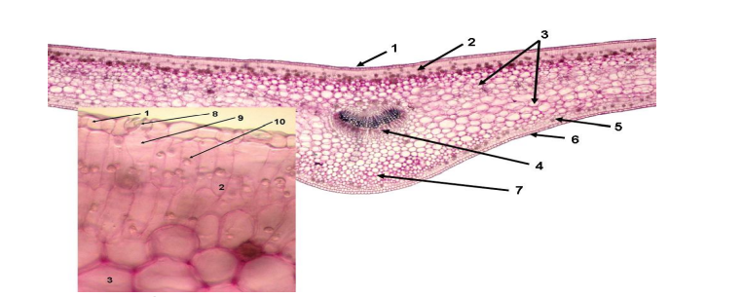

**Hướng dẫn chấm**

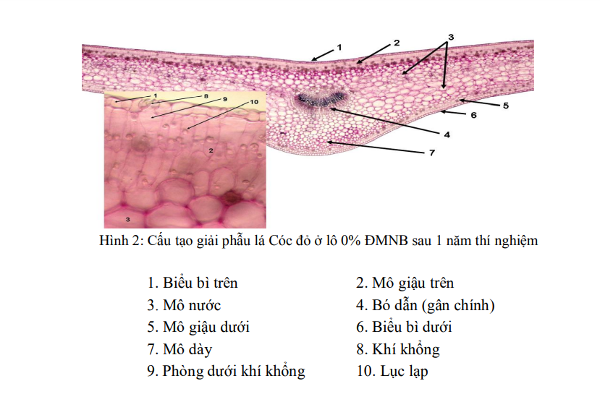

*Học sinh trả lời được 1 thành phần được 0,1 điểm*

**Câu 10 (3,0 điểm) Di truyền phân tử, điều hòa hoạt động gen.**

10.1. Tại sao khó xác định vị trí và cấu trúc của điểm khởi đầu sao chép ở sinh vật nhân thực khó xác định hơn pử sinh vật nhân sơ. Trình bày các hoạt động chính của giai đoạn khởi đầu sao chép ở sinh vật nhân sơ?

**Hướng dẫn chấm**

- Do cấu trúc hệ gen: Ở nhân sơ hệ gen chỏ là 1 phân tử ADN kép, mạch vòng cở sinh vật nhân thực hệ gen là các phân tử ADN kép, mạch thẳng. ***(0,25 điểm)***

- Ba hoạt động chính:

+ Nhận biết trình tự khởi đầu sao chép***(0,25 điểm)***

+ Làm biến tính phân tử ADN sợi kép ở vị trí khởi đầu sao chép (thông qua việc làm gãy các liên kết hidro giữa hai mạch đơn tại đoạn lặp giàu A=T) ***(0,25 điểm)***

+ Enzim helicase gắn vào trình tự khởi đầu sao chép và hoạt động ***(0,25 điểm)***

**10.2.**

Một operon giả thuyết có trình tự *A B C D E,* nhưng chưa biết vị trí của gen chỉ huy và promoter . Gen quy định chất ức chế nằm xa operon này. Đột biến mất đoạn ở những phần khác nhau của operon được tách và lập bản đồ (Hình dưới).

Các mất đoạn này được xác định như sau: Mất đoạn 2 và 3 sinh ra RNA có mức độ cơ định. Mất đoạn 4 và 5 không tổng hợp RNA.

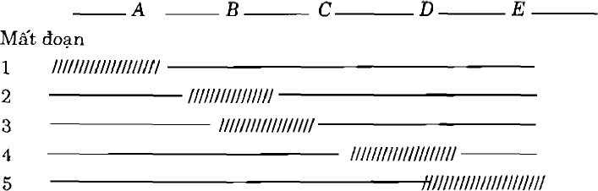

Hãy xác định vị trí của promoter và gen chỉ huy.

**Hướng dẫn chấm**

**-** Gen chỉ huy nằm giữa *B và C;* promotor nằm giữa *D* và *E.* ***(0,25 điểm)***

***-*** Đột biến ở promoter sẽ không sinh ra RNA, và đó là kết quả *ở* chủng 4 và 5. Chúng cùng bị mất đoạn ở vùng giữa *D* và *E.* ***(0,25 điểm)***

***-*** Đột biến gen chỉ huy thường gây cho gen không gắn được với chất ức chế và việc sản sinh enzym là cơ định. ***(0,25 điểm)***

***-*** Chủng 2 và 3 cho thấy hiện tượng này và cả hai chủng đều bị mất vùng *B.* Như vậy vùng *B* là gen chỉ huy. ***(0,25 điểm)***

--------Hết------------